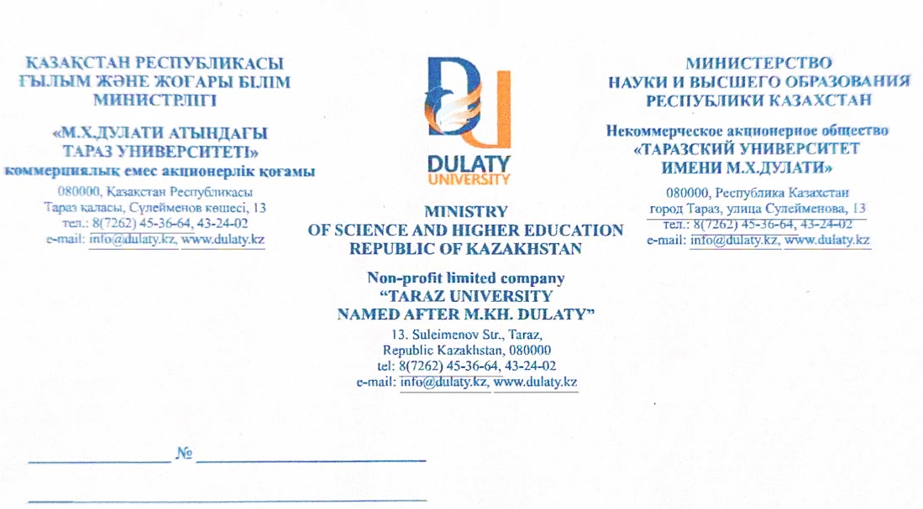

Жамбыл облысы әкімдігінің білім басқармасы басшысы Н.Оршыбековке

Сізді 2026 жылдың 18 ақпан күні М.Х.Дулати атындағы Тараз университетінде өтетін «АБАЙДЫҢ «ТОЛЫҚ АДАМ» ІЛІМІ ЖӘНЕ ЗАМАНАУИ БІЛІМ БЕРУ ҮРДІСІНДЕГІ ТРЕНДТЕР»тақырыбындағы республикалық ғылыми-әдістемелік семинарға қатысуға шақырамыз.
Конференцияның мақсаты: Абайдың «Толық адам» ілімін оқыту арқылы ақыл, адамгершілік, имандылық сияқты құндылықтарды жастардың санасына сіңіру, оларды рухани кемелдендіру, қоғaмды ізгілендіруге үлес қосу және қазіргі білім беру үрдісіндегі өзекті мәселелерді ғылыми-әдістемелік тұрғыда талқылау, креативті жолмен пайымдау болып табылады.
Осыған орай, Сізден Жамбыл облысы әкімдігінің білім басқармасына қарасты барлық мектеп басшыларына хабарлауыңызды, жалпы білім беретін пән мұғалімдері қатысуына ықпал етуіңізді сұраймын.

Қосымша: 1 бет.
Басқарма Төрағасы-Ректорының у.м.а. С. Орынбаев

Орындаған: Исабекова Г.Б.
8 702 798 10 40

